Электрический ток в быту

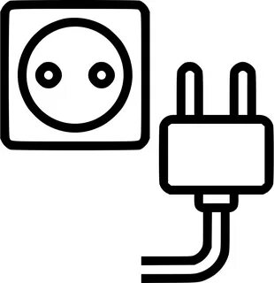

Тепловое действие тока используют в различных электронагревательных приборах - электрические плиты, утюги, чайники, микроволновые печи, тостеры, кофеварки.

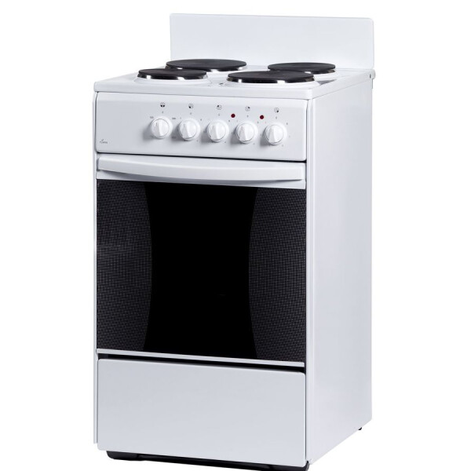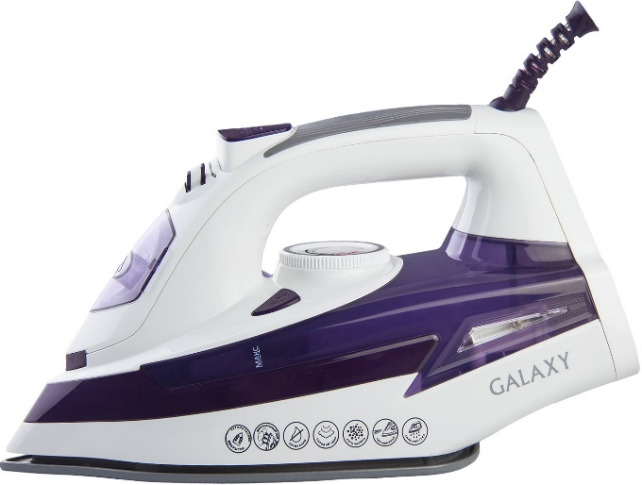
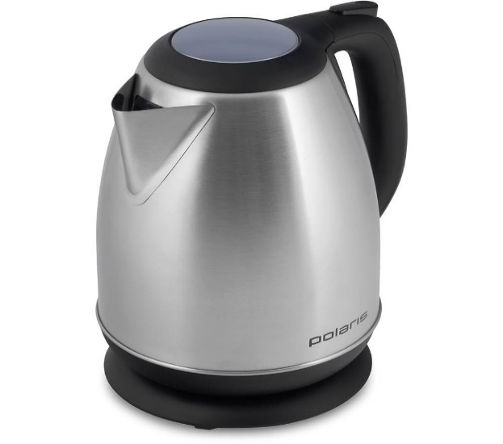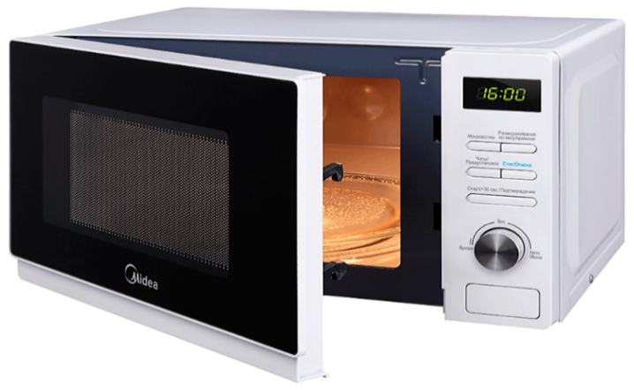

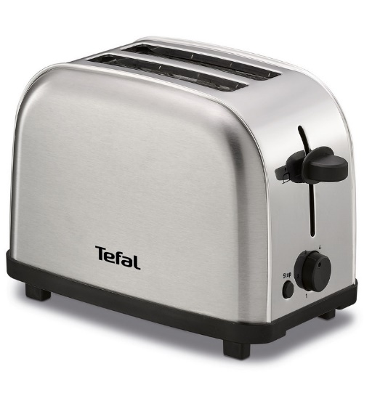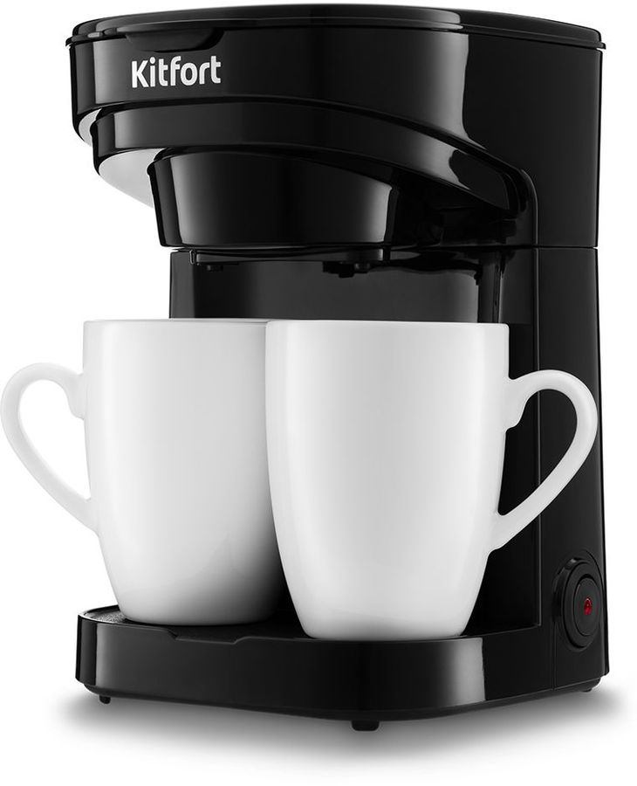
Основная часть нагревательного электрического прибора – нагревательный элемент. Нагревательный элемент представляет собой проводник с большим удельным сопротивлением, способный, кроме того, выдерживать, не разрушаясь, нагревание до высокой температуры (до 1000-1200 °С).
Электрические цепи всегда рассчитаны на определенную силу тока. Если сила тока в цепи становится больше допустимой, то провода могут значительно нагреться, а покрывающая их изоляция – воспламениться.
Причиной значительного увеличения силы тока в сети может быть или одновременное включение мощных потребителей тока или короткое замыкание.

Сколько приборов можно включить в одну розетку?
Для подключения приборов лучше использовать отдельную розетку для каждого, особенно это касается приборов с высоким потреблением электроэнергии.
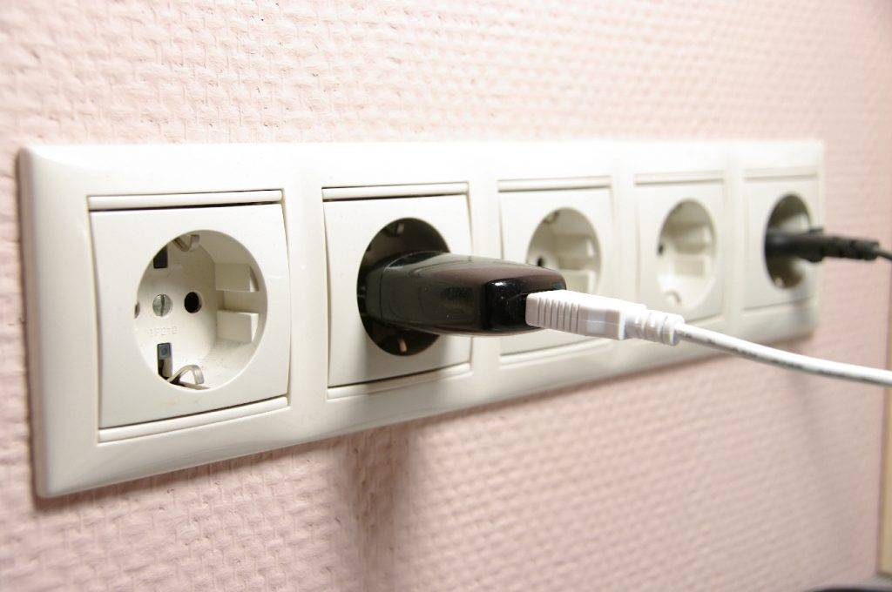
Удлинители
Удлинитель должен иметь клемму заземления.
Необходимо использовать удлинители со встроенными сетевыми фильтрами, чтобы избежать скачков напряжения, а также с защитой от короткого замыкания.

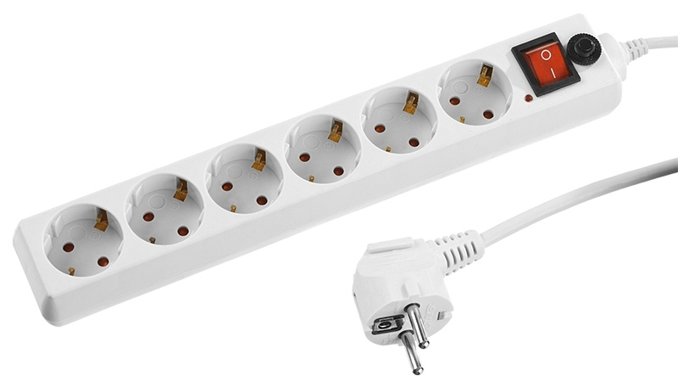

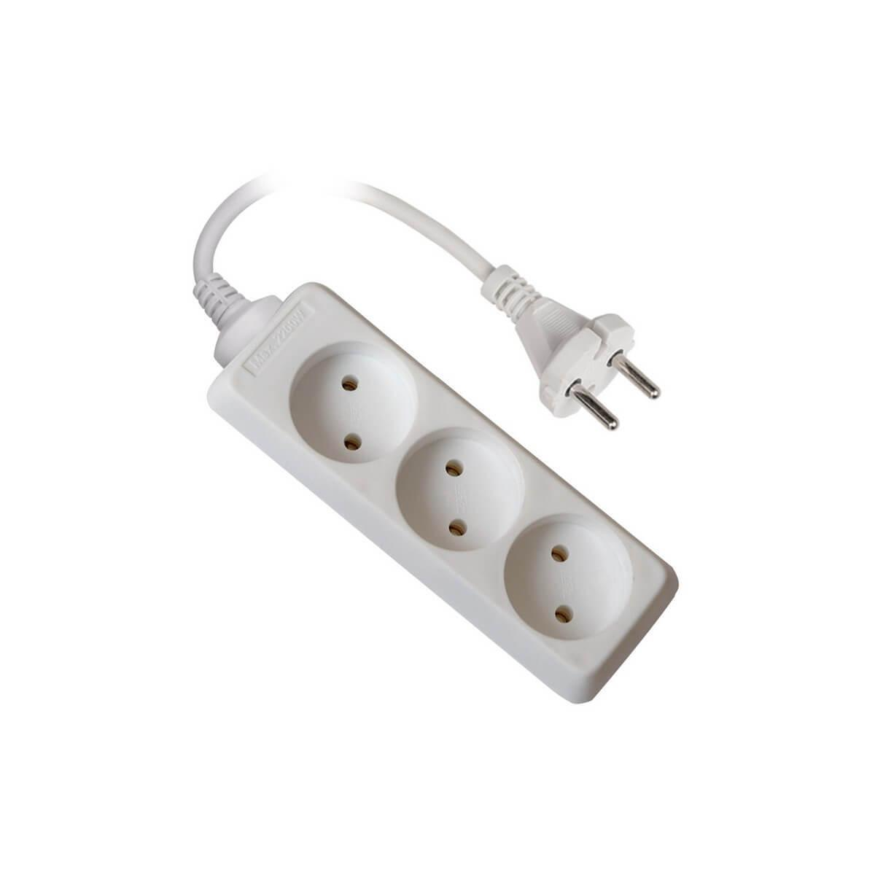

Включение электроприборов в сеть

Микроволновая печь
Микроволновая печь потребляет много электроэнергии и должна иметь отдельную розетку.
Кофеварки
Кофеварка потребляет много энергии, учитывайте это, стараясь не использовать для её работы удлинитель.

Тостеры
Производители рекомендуют перед использованием тостера найти удобное место, чтобы включать прибор без удлинителей. Ток, необходимый для разогревания этих проводков, может также легко вызывать перегрев удлинителя. То же самое касается вафельниц или блинниц.
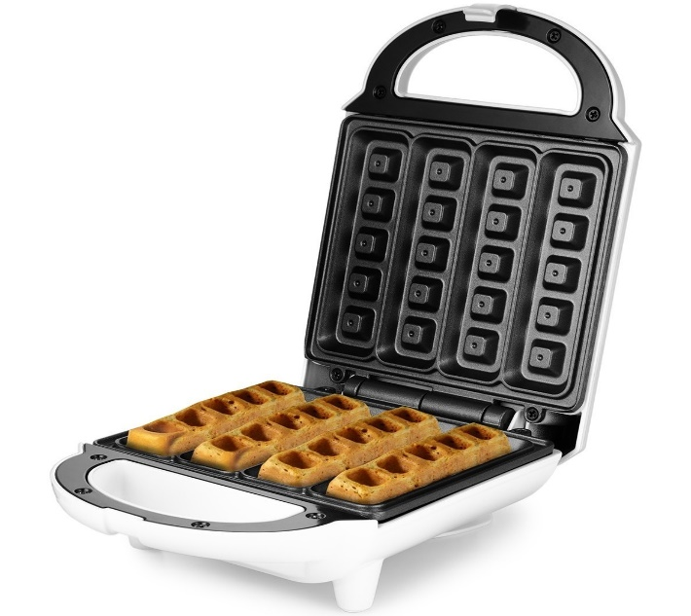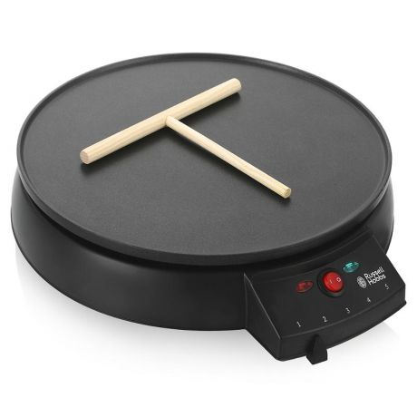

Мультиварки

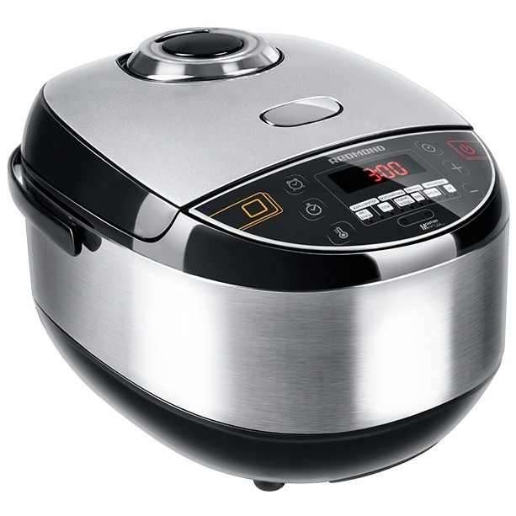
Мультиварка является серьёзным потребителем энергии (600-1500 Вт), но при этом хороша тем, что может работать долгое время без присмотра. Именно поэтому стоит убедиться, что она надёжно подключена к розетке, а не вставлена в удлинитель вместе с чайником, тостером и другими приборами. В случае плохих контактов возможен нагрев и выход из строя удлинителя, переходника/тройника и вилки мультиварки, в худшем случае может возникнуть возгорание прибора.
Если возникла необходимость через удлинитель подключить и тостер, и микроволновку, и мультиварку, не включайте их одновременно, пользуйтесь либо тостером, либо только мультиваркой.

Обогреватели и кондиционеры
Переносной обогреватель (рефлектор) является одним из главных виновников возгораний. Как обогреватель, так и кондиционер предназначены для циклического включения и выключения во время работы, и каждый раз при включении они потребляют много электроэнергии. Это может привести к перегрузке удлинителя и либо сработает автоматическое отключение, либо удлинитель может перегреться. По этой причине приборы всегда следует подключать к стационарной розетке.

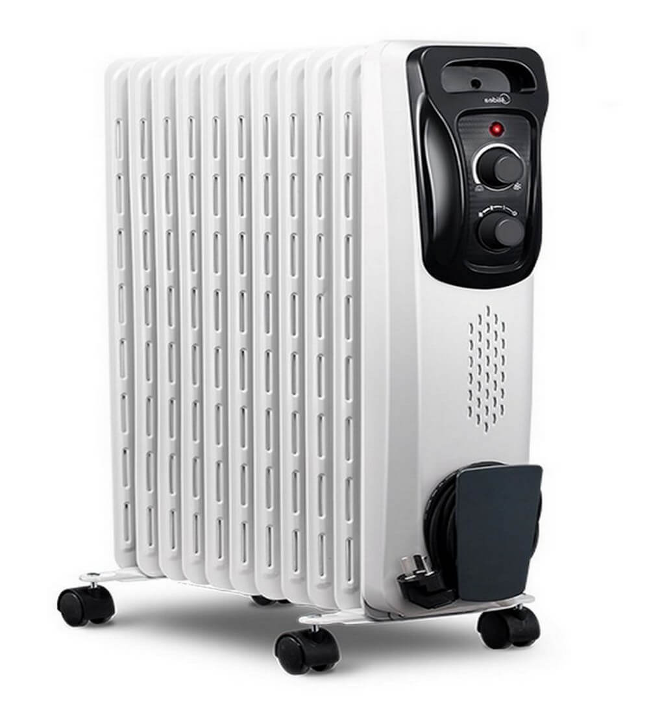

Тело человека хорошо проводит электрический ток, поскольку содержит ионные растворы.

Опасность поражения током требует обязательного соблюдения правил безопасности при работе с электрическими цепями.

Прикоснувшись к проводнику, находящемуся под напряжением, человек включает себя в электрическую цепь.

